
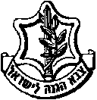
משרד הביטחון
סיור חברה וביטחון לאומי בירושלים

לוקחים אחריות ~ דרך, ערך, מורשת

מחזור 1 - ימים ראשון ושני ~ 6+7 במרץ 2022 ~ ג' +ד/ אדר א' תשפ"ב
מחזור 2 - ימים ראשון ושני ~ 4+5 בספטמבר 2022 ~ ח' +ט' אלול תשפ"ב
מחזור 3 - ימים שני ושלישי ~ 12+13 בדצמבר 2022 ~ יח' +יט' כסלו תשפ"ג
"קום התהלך בארץ לאורכה ולרוחבה כי לך אתננה" (בראשית י"ג)
30 משתתפים;

תוכנית וסדר יום א:
- 07:30 – יציאה מהקריה באוטובוס לירושלים.
- 08:45 - הגעה ל XXXX לארוחת בוקר ופריקת מזוודות מלון ?
- 09:30 - מוזיאון ידידי ישראל (יוסף ריבלין 20 ירושלים).
- 09:45 - פתיחה והצגת מטרות הסיור / נצ"מ דימ' גדעון מור
- 10:00 - סיור במוזיאון ודיון בסוגיית הערך "הנני" - שליחות / משלח יד.
- 11:00 - סיור רגלי; בית הקברות המוסלמי/ מוזיאון לסובלנות / ממילא / הרצל / שער יפו /
- (הנושא; גבולות 48-גבולות 67, דילמות ואתגרים בין מערב למזרח העיר ;
- עיר מעורבת ומורכבת, דיון בסוגיית צדקת הדרך "בזכות הכוח -בכוח הזכות"?
- ( נעשה אבחנה בין זכויות קניין לבין זכויות היסטוריות)
- 12:30 – סיור בהר הבית / בהובלת מפקד המקומות הקדושים / נצ"מ דימ' גדעון מור.
- דתות וביטחון לאומי / יהדות נצרות ואיסלאם / משמעותו של מקום קדוש ורגיש !
(יתכן כניסה להר ב 13:30 בהתאם לשעות הביקור, שעון קיץ/חורף )
- 14:00 - נסיעה לארוחת צהריים.
- 14:30 - ארוחת צהריים / מסעדת בלו הול.
- 16:00 - הליכה למלון XXXXX התארגנות בחדרים ומנוחה.
- 16:30 -קבלת חדרים והתארגנות.
- Happy hour - 17:30
- 18:30 - סיור חברה ישראלית במגזר החרדי / במאה שערים וכיכר השבת עם מדריך חרדי, (לבוש צנוע )
במהלך הסיור ניכנס לביתו של קמב"ץ העדה החרדית מר יואליש קרוייס.
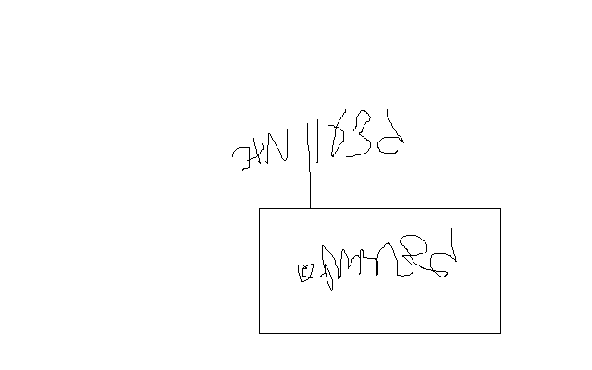
- 21:00 - פעילות הוואי וגיבוש בשוק הלילה / מחנה יהודה.
- 23:00 – חזרה למלון למנוחת לילה.

נצ"מ דימ' גדעון מור
ג - מ ידע

